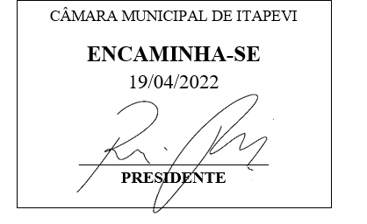**Indicação Nº 1397/2022**

**Súmula**: - Solicita providências do Executivo junto a Secretaria de Infraestrutura e Serviços Urbanos, Sr. Marcos de Oliveira Anjos, para que realize a limpeza, manutenção e desobstrução dos bueiros situados na Rua Michel Armando Beneducci altura do nº 419 Jardim Rainha – neste município**.**

**INDICO** à Mesa, na forma regimental vigente, seja oficiado ao Excelentíssimo Senhor Igor Soares, Prefeito Municipal, para que interceda junto à Secretaria de Infraestrutura e Serviços Urbanos, e providencie a limpeza, manutenção e desobstrução dos bueiros situados na Rua Michel Armando Beneducci, altura do nº 419 Jardim Rainha - neste município**.**

**Justificativa**

**Senhor Presidente;**

**Senhores Vereadores;**

**Senhoras Vereadoras;**

Venho através deste, solicitar limpeza e desobstrução dos bueiros, moradores do bairro relataram que em períodos chuvosos devido à obstrução de matos, garrafas pets, nos bueiros, os mesmos não suportam a quantidade de água, e acaba acumulando e no meio fio causando mal cheiro.  
 Sem mais para o momento, certo do pronto atendimento para tomar medidas preventivas, renovo protestos de elevada estima e consideração.

Sala das Sessões Bemvindo Moreira Nery, 13 de abril de 2022.

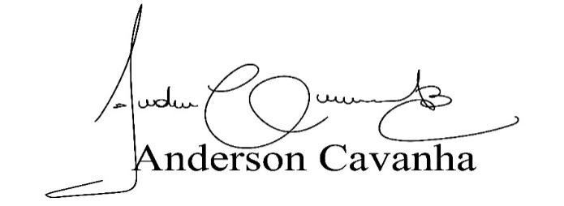 **(Bruxão Cavanha – PL)**

**Vereador**

